Fiche sujet – candidat
Mise en situation et recherche à mener
De nombreuses plantes à fleurs sont pollinisées par des insectes (plantes entomophiles), d’autres par le vent (plantes anémophiles).
Les grains de pollen présentent un certain nombre de différences selon leur mode de transport.
Il est ainsi possible d’envisager le mode de pollinisation d’une plante, même en l’absence d’une observation directe du phénomène.

On cherche à déterminer, par des observations et par des mesures, le mode de pollinisation le plus probable pour la plante proposée.
Ressources
Un exemple de plante anémophile, le noisetier  Dispersion des grains de pollen  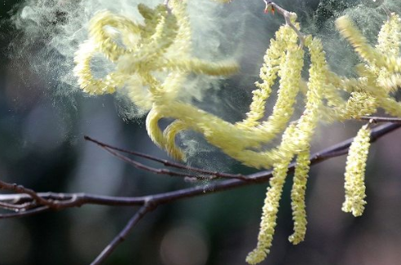 | Un exemple de plante entomophile, le coquelicot  Dispersion par un insecte  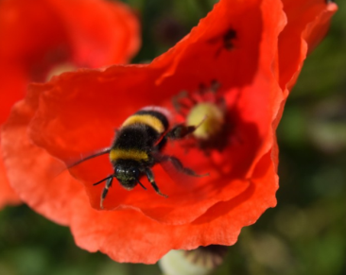
Les grains de pollen présentent des tailles, des formes, des ornementations, (…) qui statistiquement sont caractéristiques du mode de pollinisation. | 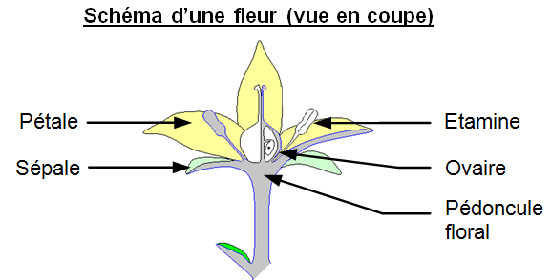  Les étamines contiennent les grains de pollen

Fiche sujet – candidat
Matériel disponible et protocole d'utilisation du matériel
Matériel :  - Des fleurs  - Un microscope optique avec un oculaire gradué  - Une lame micrométrique  - Fiche technique pour déterminer la taille d’un objet au microscope  - Une loupe binoculaire  - Matériel de dissection  - Matériel de réalisation d’une préparation microscopique | Afin de déterminer quel est le mode de pollinisation le plus probable de la plante proposée  - Observer et mesurer des grains de pollen
Sécurité (logo et signification) | Précautions de la manipulation  - Récupérer le pollen en tapotant les étamines sur une lame  - Demander un masque en cas d’allergie aux pollens   | Dispositif d'acquisition et de traitement d'images (si disponible)  

